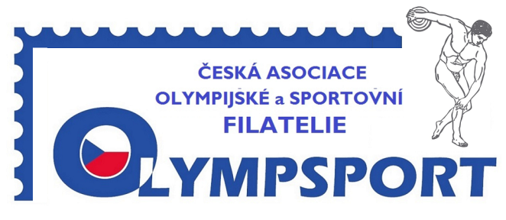
OLYMPSPORT - přihláška
Příjmení a jméno  Surname and name |  |  |  |  | Členské č.  Membership  number
Ulice  Street |  |  | Č.p.  Number | PSČ  Postal code
Město  City |  |  | Stát  Country
e-mail |  |  | Telefon Mobile
Datum narození  Birthday |  |  | Člen OS od  OS Member since
Předmět mého sběrat.zájmu
Subject of my collector's interest

Poznámky
Comments
Datum  Date |  |  | Podpis  Signature

Přihláška k odběru novinkové služby Appliction form for subsription of new realises

Tématické vymezení Thematic Definition | Počet ks pcs | Tématické vymezení Thematic Definition | Počet ks pcs | Tématické vymezení Thematic Definition | Počet ks pcs
Vše All |  | Pouze zimní OH Winter OG only
Pouze olymp.hry OH Olympic Games only |  | Pouze fotbal Soccer only
Pouze letní OH Summer OG only |  | Pouze lední hokej Ice hockey only
Předmětem novinkové služby jsou české poštovní materiály se sportovní a olympijskou tematikou, na kterých se v převážné míře podílí OLYMSPORT. Jedná se o ruční příležitostná razítka, strojová propagační razítka nebo otisky výplatních strojů (OVS). Razítko je většinou dodáváno na dopisnici nebo obálce s odpovídajícím motivem.
Materiály jsou dodávány zpravidla dvakrát ročně v doporučených zásilkách, při celkové ceně nad 1000 Kč jako zásilky dobírkové. Kromě ceny jednotlivých materiálů je účtováno poštovné a balné. Úhrada se provádí nejpozději do 10 dnů po obdržení zásilky na bankovní účet společnosti.
Podpisem potvrzujete, že s uvedenými podmínkami souhlasíte
Přihlášku je možno také vytisknout a poslat na e-mail olympsport@olymp-sport.cz nebo na adresu sekretáře: Ing.Václav Diviš, Pavrovského 2558/14, 155 00 Praha 13.

